Любешівський районний відділ освіти
Загальноосвітня школа І-ІІ ступеня с. Хоцунь

Щоб тільки неба очі голубі
Цю землю бачили в цвітінні
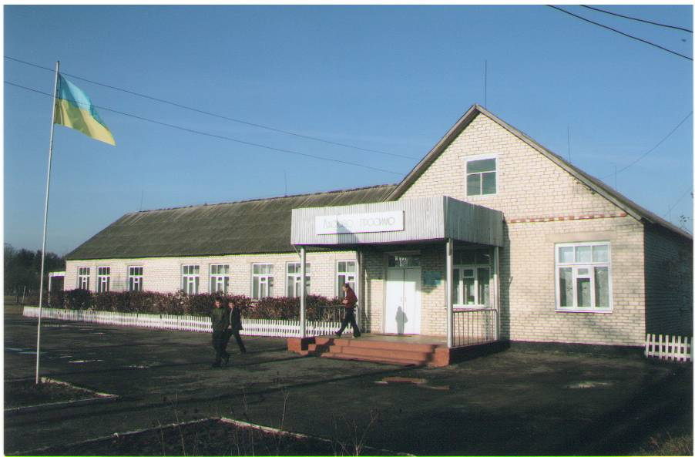
Ліна Костенко

Історія с. Хоцунь

Підготували:
Герель Анатолій Павлович
вчитель географії
Корець Володимир Васильович
вчитель історії

2007 рік

450-річчю с. Хоцунь присвячується
Хоцюнь, село. Пінський повіт, над Любязним озером, при злученні р. Стоходу з р. Пороном, недалеко тракту з Любишева до Пінська. В кінці 19 ст. було там 129 жителів.
Село положене в самому центрі західнього Полісся. В 19 ст. велика земельна власність належала в X. до Палеологів. Село згадується в 1554 р., коли воно належало до кн. Кошерського (Сангушки). (Ревізія пущ і переходів звірини).
О.Цинкаловський "Стара Волинь і Волинське Полісся".

Легенда про заснування села Хоцунь
Шелестить очерет з осокою. Прибережні кущі, овіяні задумою, чекають, поки осінь торкнеться їх своїм багряно гарячим полум'ям. А вершки осики уже спалахнули, вогненно засяяли на темно-зеленому тлі. Стоїть на озері заворожена літня тиша. Раптом виринув з туману, розтривожив замріяне тихе плесо човен з двома веслярами. Ліворуч минули високу піщану гору Лядину і скоро в'їхали на заплаву Прип'яті. Якою ж вузькою течеш ти, Прип'яте? Прийнявши у своє лоно води доброї половини краю, біжиш смирним потоком, мало чим відрізняючись тут від своїх витоків. Але ж яка краса відкрилась перед очима. Веслярі ( а ними були Хоц і Унь) зупинили човен, поклали весла, на мить примовкли, заворожені красою. Дістали рибальську сіть. Закинули її у водне плесо. І диво, за мить, вона наповнилась рибою.
Покидати це чудове місце їм не хотілось, тому й осіли тут, заснували поселення. А назва його, звичайно, стала Хоцунь.
Так говорять перекази і легенди, які передаються з покоління в покоління.
План-схема Любешівського району
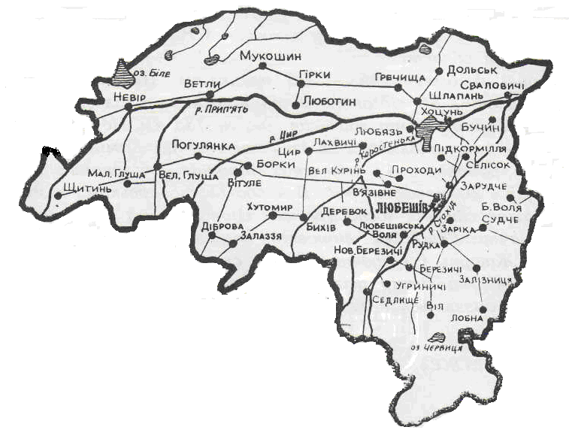
ХОЦУНЬ - село, центр сільської ради, розташоване за 16 км від районного центру. Населення - 445 чоловік. Сільраді підпорядковане село Сваловичі.
У Хоцуні розташована садиба СВК "Волинь". В селі є типова загальноосвітня школа, медпункт, магазини, будинок культури.
До сіл сільської ради прокладені дороги з твердим покриттям.
Жителі Хоцуня і Свалович займаються сільськогосподарським виробництвом, рибальством. Довколишні ліси багаті на ягоди і гриби.
Село у листопаді 2004 року відзначило своє 450-річчя.
З глибини віків
Перші поселення на берегах верхів'я Прип'яті та озера Люб'язь з'явилися в епоху кам'яного віку близько 10 - 12 тис. років тому.
Це був час, коли внаслідок потепління сформувалися сучасні кліматичні і природньогеографічні умови. Появились ясинові, соснові, листяні ліси.
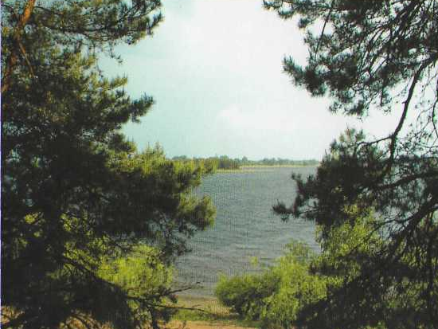
Мал. 1. Типові ландшафти біля с. Хоцунь

Непрохідними нетрями бродили табуни вепрів, турів, лосів, благородних оленів, ведмедів, вовків і лисиць. Ліси кишіли зміями та іншими земноводними. На галявинах вигрівалися великі ящірки. Повітря було наповнене гулом найрізноманітніших комах. Ріки й озера наповнились різноманіттям риб та раків. На берегах Прип'яті знаходили життя бобри, видри і водяні миші.
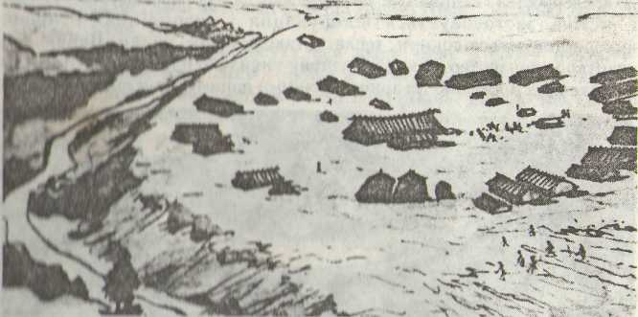
Мал. 2. Поселення мезолітичної доби.

До нових умов пристосувалися і люди. Вже в епоху мезоліту поряд із збиральництвом і мисливством провідне місце починає займати рибальство.

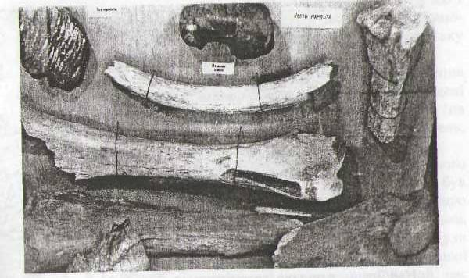

Мал. 3. Залишки мамонта, знайдені під час розкопок у 30-х роках ХХ ст. на березі річки Прип’ять
Люди в цей час почали використовувати мотики в землеробстві, човни, гарпуни, луки із стрілами на полюванні. Наприкінці середнього кам'яного віку наші предки навчилися приручати і використовувати тварин.
Заключний період кам'яної доби (неоліт) був характерний відчутним удосконаленням знарядь праці. Кам’яні знаряддя праці: мотики, сокири, молотки, ножі, крем’яні наконечники, виявлені в урочищі Лядина, що на північний схід від озера Люб’язь та на захід від с. Хоцунь, промовляють до нас голосами далеких наших предків, які розпалювали тут перші вогнища людського життя. Їх вибір був не випадковий, бо вони мали в цій місцині все необхідне для життя: рибу, дику птицю, звірів і, найголовніше, природний захист – непрохідні болота, мочарі, дрімучі ліси, зручні водні шляхи міграції.
Поява поселень на берегах Прип'яті в районі озера Люб'язь відноситься до доби мезоліту - середнього кам'яного віку.

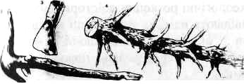
Мал. 4. Знаряддя праці жителів Північного Полісся: мотика-копаниця, заступ, борона-сучковатка
Перші історичні відомості про Хоцунь
Жителі наших країв в давнину були відрізані від цивілізованого світу непрохідними болотами, лісовими нетрями, річками та озерами. Тому про них тривалий час не було писемних згадок, і лише завдяки народним переказам, ми можемо судити, як жили і чим займалися жителі Північного Полісся.
Вірогідніше всього, що аборигени цього краю ще довгий час після хрещення Русі залишались язичниками. Язичницька віра наших предків не вимагала ані церков, ані проповідників. Кожен молився за себе і свою сім'ю. По Прип'яті проходив кордон між волинянами і дреговичами. З об'єднанням слов'янських племен під зверхністю Києва Полісся входить до складу Київської держави.
У середині XIII ст., після завоювання Києва, монголо-татарська орда багатьма рукавами поповзла на українські землі. Не обминула вона і нашого краю. Великі татарські ватаги, керовані Гуюном і Каліданом, попливли від Пінська до верхів'я Прип'яті, обертаючи в попіл всі населені пункти, що знаходились на її берегах. За багатьма розповідями чимало татар знайшли у поліських болотах безславний кінець.
Літописи розповідають про вторгнення на наші землі орди під проводом Мамаки у 1469 році.
Ще спустошливішими були набіги на землі Волині та Пінщини татар Маглигірея у 80-х роках ХV ст. У всіх цих випадках поліщуки змушені переховуватись з небагатими своїми пожитками у глухих болотах і лісах.
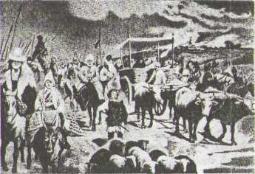
Мал. 5. Вторгнення татар на наші землі.
Після розпаду Київської Русі Волинь і Полісся входять до складу Галицько-Волинського князівства. А після того, як у 1471 році була ліквідована автономія українських земель, сюди табунами посунули польсько-литовські магнати. Змінилося і становище селянства. Вільне за княжих часів, воно дедалі більше стає залежним від шляхти і змушене задарма працювати на пана. Однак історичні катаклізми, можливо, менше торкнулися своїм крилом жителів глухого Полісся, в силу своєї важкодоступності. Саме в цей час появляються перші писемні згадки про Хоцунь, які датуються 1554 роком.
Особливо нестерпним становище краян стало після Люблінської унії 1469 року. Відтоді на Полісся, як і на всю Україну, накинулись поляки цілими родинами. Переважне число земель Пінщини Сигізмунд віддав у володіння своєї княгині.
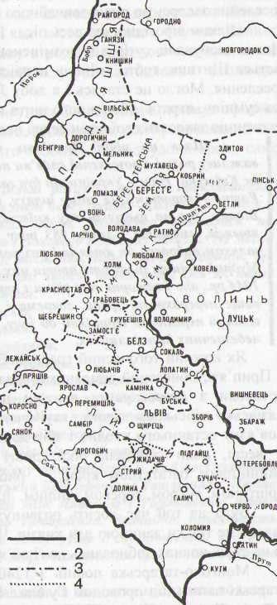
На перехресті віків

На рубежі XVIII - XIX ст. багатовікова гнобителька українського народу Польща стала перед судом історії. Далі існувати як самостійна держава вона вже не могла. В результаті другого поділу Польщі 1793 року Любешівщина відійшла до Росії. Хоцунь входить до складу Любешівської волості, Пінського повіту, Мінської губернії, разом із селами Люб'язь, Шлапань, Дольськ, Гречища, Сваловичі, Бучин, Підкоромілля, Курінь, Цир, Лахвичі. Російських цар Павло І повернув полякам всі втрачені ними привілеї і землі. Однак після придушення польського повстання 1831 року становище православних було полегшене.
Мал. 6. Західна Україна в XV-XVI ст.
Хоцунь знаходився у власності дольського пана. Пана охороняли козаки, які слідкували за порядком у маєтку і відробітком панщини. Дисципліна була дуже суворою. Після того, як у 1861 році скасували кріпацтво,
селяни не йняли цьому віри і не могли звикнути до нових порядків. І лише, коли сам дольський пан оголосив про те, що кріпаки віднині вільні люди, вони врешті-решт повірили. А за переказами - одна із "кріпачок" з великої радості ішла в присядки від Дольська до Хоцуня.
На порозі XX ст.
Основні катаклізми початку XX ст. мало торкнулися Хоцуня, жителі якого продовжували жити тихо і мирно. Однак не обминула стороною перша світова війна. Хоцунь опинився в зоні кайзерівської окупації, яка тривала близько трьох років. Для Хоцуня, як і Любешівщини в цілому, німці принесли певні паростки цивілізації. До німців ніяких доріг в Хоцунь не було. За період окупації було побудовано п'ять мостів по дорозі Хоцунь - Шлапань і Хоцунь - Сваловичі, міст через Прип'ять (в урочищі Паршова) у напрямку Підкоромілля і Любешова, і міст через Бровницю (озеро Люб'язь) в напрямку села Люб'язь.
У 1917 році для потреб фронту силами поліщуків збудовано вузькоколійку Камінь-Каширський - Любешів - Іваново.
Наслідком кількарічного сум'яття, частої зміни влади, стало заключення Ризького миру 1921 року. Хоцунь вже вкотре опинився в межах Речі Посполитої і ввійшов до складу Камінь-Каширського повіту, Пінського воєводства. У період безвладдя хоцунці розібрали для власних потреб мости через Прип'ять, на Паршовій, і через Бровницю, на озері Люб'язь. Сваї, які розікрасти не встигли, вже при новій польській владі, витягли, порізали на штахети, а штахетами загородили цвинтар.
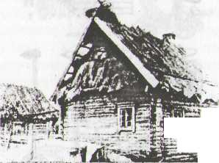
В 1935 році, на великдень, село повністю згоріло. Пожежа почалася з оселі Матейчика Матвія, що зайнялась внаслідок пустощів дітей. Вогонь не вдалось загасити в силу того, що будівлі стояли дуже близько одна від одної, з метою економії землі, і криті очеретом і соломою. Вціліло лише декілька хат. Польська влада виплатила всім потерпілим страхівку.
Мал. 7. У таких хатах жила більшість селян нашого села

У полум'ї війни
У вересні 1939 року розпочалась II світова війна, яка перекроїла політичну карту Європи, понівечила мільйони людських доль. В результаті пакту Молотова - Рібентропа західно - українські землі ввійшли до складу Радянського Союзу.
Вже восени 1939 року в Хоцуні була встановлена радянська влада, створена сільська рада, першим головою якої призначили Корця Петра Никифоровича, а секретарем Божка Нестора Івановича. Хоцунці з великою радістю зустрічали представників нової влади -"совєтів". Але ця радість швидко змінилась розчаруванням від встановлення жорстоких порядків, обкладання податками населення, першими спробами колективізації.
Взимку 1940 року на виборах головою сільради обрано Матейчика Григорія Микитовича, секретарем – Корця Костянтина Зотовича.
З початком радянсько - німецької війни 22 червня 1941 року село вже на початку липня було окуповане. На перших порах, з приходом нової влади, життя в Хоцуні мало чим змінилось, лише відчувалась чужа присутність. Для управління селом окупанти призначили старосту. Старостою, проти його волі, примусили бути Корця Степана Ісаковича, за що чоловік після визволення відбув десять років сталінських таборів. В цей же час у селі переховувалось дванадцять червоноармійців, які прийшли з-під Бреста, де була розбита їхня військова частина. А через те, що фронт пішов далі, надії наздогнати його не було, бійці проживали в сім'ях і допомагали по господарству. Це тривало до осені 1941 року. Хтось повідомив фашистів, які влаштували в селі облаву, заарештували господарів, що переховували оточенців. Під час облави солдати ховались в болотах. Воїни - червоноармійці, відчуваючи свою провину перед людьми, здались самі. Після цього всіх господарів відпустили, а полонених повезли в Любешів. Згодом вони повернулися до села і лише раз в тиждень ходили в Любешів відмічатися. Так тривало до сумнозвісного розстрілу євреїв у Любешові. Відчуваючи недобре, воїни в черговий раз до Любешова не пішли, а відправились в партизанський загін (червень 1943 р.). Влітку 1943 року за зв'язок з партизанами село піддалось нищівному бомбардуванню. Вціліло лише три хати. Паралельно бомбардуванню карателі провели облаву, в ході якої розстріляли дві сім'ї: Матейчика
Зіновія (дружину і двоє дітей) і Матейчика Григорія (дружину і троє дітей).
В кінці зими 1944 року, під час чергової каральної акції, в урочищі Муравина, гестапівцями були схоплені партизан Вабищевич Олексій Володимирович та партизанський зв’язковий Савчук Петро Севастянович, котрих після знущань розстріляли у с. Сваловичі.
З наближенням фронту, напровесні 1944 року, все населення села вигнали в біженці у село Мохро (Білорусь). З Мохра частину хоцунців відправили на примусові роботи до Німеччини. Ті, хто залишився, проживали у родичів і знайомих, а після визволення Хоцуня повернулись додому.
Село визволили у жнива 1944 року. Відновлена влада розпочала мобілізацію чоловіків до лав діючої армії. Дуже часто новобранці зразу попадали в саме пекло і гинули. Так у липні-серпні 1944 року в боях за визволення Білорусії та Польщі загинули смертю хоробрих рядові, жителі Свалович, Євлахович Іван Максимович (1904-4.07 1944), Шкльода Яків Дем’янович (1918-3.07.1944), Юхтикович Павло Михайлович, (?-10.07.1944), Янцевич Улян Гнатович (1925-10.08.1944), Янцевич Юрій Ігнатович (1906- серпень 1944).
10 вересня 1944 року загинули у бою і поховані в с. Торговиско, Варшавського воєводства, Польща, рядові Бишевич Андрій Зіновійович (1911 р.н.), Корець Василь Іванович (1923 р.н.). На могилі воїнів у цьому селі значиться і прізвище Корця Федора Герасимовича, який в цей день був важко пораненим і вважався вбитим. Цього ж дня, в бою за с. Леснювка, Кросненського воєводства, Польща, загинули уродженці Свалович
Грищук Григорій Улянович (1908 р.н.), Шкльода Григорій Данилович (1908 р.н.).
Впали смертю хоробрих на фронтах:
Артисюк Олександр Адамович (1903 – 14.03.1945)
Корець Гнат Сидорович (1907 – 21.03.1945)
Корець Павло Нестерович (1923 – 16.02.1945)
Савчук Андрій Мойсейович (1912 – 23.09.1944)
Савчук Артем Антонович (1925 – 18.02.1945)
Турко Омелян Ісакович (1911 – 28.11.1944)
Труш Трохим Павлович (1909 – 2.01.1945)
Труш Степан Васильович (1924 – 3.04.1944)
Шкльода Микола Семенович (1903-26.09.1944)
Всі – рядові, окрім Корця П.Н., який був молодшим сержантом, та Труша С.В., котрий партизанив і загинув у Словаччині. Можливо був членом диверсійної групи.
Рядові – Артисюк Костянтин Панасович (1912 р.н.), Артисюк Олексій Іванович (1922 р.н.), Муравський Іван Захарович (1909 р.н.), Савчук Феодосій Микитович (1912 р.н.), Савчук Яків Григорович (1910 р.н.), Труш Степан Петрович (1922 р.н., с. Сваловичі) пропали безвісти на фронтах протягом 1944-45 років.
Вічна слава героям!
Повернулись додому і вже померли в різний час:
Корець Федір Герасимович (1922 – 12.09.2002)
Зімич Тимофій Леонтійович (1925 – 22.02.2001)
Корець Федір Вакулович (1925 – 21.05.2000)
Корець Василь Григорович (1926 – 07.05.1998)
Корець Данило Парфенович (1907 – 10.04.1996)
Савчук Мефодій Трохимович (1913 – 22.03.1994)
Савчук Степан Полікарович (1925 – 06.03.1994)
Артисюк Євдоким Федорович (1905 – )
Корець Петро Петрович (1915 – 15.05.1993)
Корець Ієв Парфенович (1915 – )
Шкльода Іван Іванович (1927 – 14.08.2002)
Корець Никифор Данилович (1926 – 25.11.2005)
Артисюк Микола Федорович
Корець Степан Родіонович
Савчук Григорій Мусійович
Шкльода Феодосій Сергійович (1913 – 06.02.2002)
Юхтікович Олександр Михайлович (1920 - )
На даний час у с. Сваловичі проживає фронтовик, інвалід війни, – Шмат Василь Тимофійович.

Повоєнна історія села
Після звільнення села від німецько-фашистської окупації життя села поступово входило в мирне русло. Люди поверталися з "біженців", а з 1945 року і із примусових робіт в Німеччині. У повністю спаленому селі довелося жити в землянках.
В 1945 році відновлено роботу сільської ради, головою якої був Матейчик Григорій Микитович. В цьому ж році розпочала роботу школа, вже як семирічка. Під керівництвом директора школи Спіленка Володимира Терентійовича у 1947 році побудували два шкільних приміщення.
25 грудня 1947 року організовано колективне господарство. До його складу ввійшло сім обійсть: Божка Яроша, Артисюка Сидора, Корця Григорія, Корця Михайла, Корця Петра, Муравської Марії, Веретенка Олексія.
Головою правління обрали Божка Яроша Михайловича. Колгосп дістав назву імені Жданова. Решта селян утримались від вступу в колгосп. Але через
те, що держава ввела дуже високі податки на одноосібників, змушені були вже восени 1948 року записатись в члени колгоспу. Одночасно йшло переселення селян з хуторів до центральної садиби села.
В 1958 році всі навколишні населені пункти, в тому числі і Хоцунь, об'єднують в один колгосп, з центральною садибою в селі Люб'язь. Головою цього укрупненого господарства обирають Веремійчика Андрія Лукашовича. Також створено і одну сільську раду з центром у Люб'язі.
В 1963 році від цього господарства від'єднуються Шлапань і Дольськ і утворюють колгосп "Полісся", а в 1966 році Хоцунь та Сваловичі реорганізовуються в колгосп "Волинь".
Керівниками господарства були:
Чепенюк Василь Гнатович
Трохимук Володимир Іванович
Кравчик Тимофій Оверкович
Губарик Василь Григорович
Козюмич Григорій Михайлович
Герель Павло Мусійович
Муха Микола Іванович
Корець Василь Никифорович
В 1970 році знову створено Хоцунську сільську раду, першим головою якої обрано Корця Івана Петровича.
Сільськими головами обирались:
Корець Федір Федорович
Поліщук Ольга Петрівна
Корець Іван Артемович
Корець Василь Никифорович.
З 1998 року сільським головою сільчани обирають
Савчук Руслану Андрониківну.
В 1988 році з ініціативи голови Любешівського райвиконкому Павлюка Віктора Михайловича, голови колгоспу "Волинь" Гереля Павла Мусійовича, голови сільської ради Корця Василя Никифоровича, директора школи Гереля Анатолія Павловича розпочато будівництво нового приміщення школи. Будівельні організації, які будували школу, – Любешівський райсількомунгосп (начальник Бондарчук Іван Тимофійович, майстер Левковець Василь Миколайович), ПМК-9 (начальник Бущук Микола Іванович, майстер Корець Віктор Іванович).
Нова школа здана в експлуатацію 1 вересня 1990 року, а приміщення спортзалу введено в дію в грудні 2002 року.
Колискою дитинства став Хоцунь для багатьох людей , які користується шаною і авторитетом у нашому районі, області, Україні та за її межами. Жителі села по праву гордяться своїми земляками. Це нинішній голова Любешівської райдержадміністрації Василь Трохимович Корець, його попередник Петро Костянтинович Бишевич, начальник фінансового управління Любешівської райдержадміністрації Василь Артемович Корець, директор районного центру зайнятості Надія Михайлівна Корець (народилась у с. Сваловичі, працювала вчителькою математики в Хоцунській восьмирічній школі), начальник СМП «Любешівагробуд» Василь Павлович Матейчик, начальник Любешівської дільниці газового господарства Василь Іванович Корець. Перший свій крок у цьому селі зробили завідуючий хірургічним відділенням міської
лікарні м. Нововолинськ, хірург вищої категорії, Данило Трохимович Корець, підполковник міліції, працівник міського відділу внутрішніх справ м. Луцьк Василь Павлович Корець, заступник начальника управління лісового господарства Державного комітету лісового господарства України Василь Іванович Матейчик, доктор технічних наук, професор Національного транспортного університету м. Київ Василь Петрович Матейчик, начальник юридичного відділу АК «Нижньовартівськтрансгаз» Володимир Іванович Корець, Джон (Іван) Корець – фотокореспондент журналу української демократичної молоді «Молода Україна», м. Торонто. Канада. Загальноосвітня школа села за час свого існування підготувала 49 вчителів.

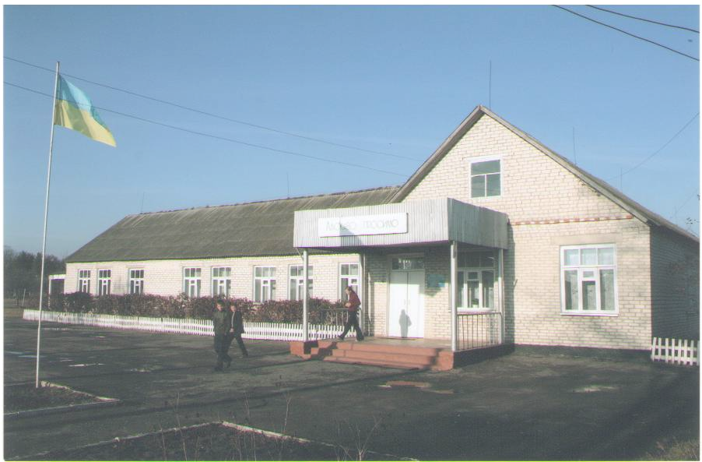

Мал. 8. Приміщення нової школи.

На шляху до незалежності
У 80-ті роки минулого століття (роки перебудови) змінювалось обличчя району, в тому числі і нашого села. Функціонували школа, клуб, бібліотеки, медичний пункт, заклади торгівлі. Ефективно працював колгосп «Волинь». З початком 90-х років, розпадом Радянського Союзу, колгосп існував, хоча знижувалась його продуктивність, як і бажання людей до колективної праці.
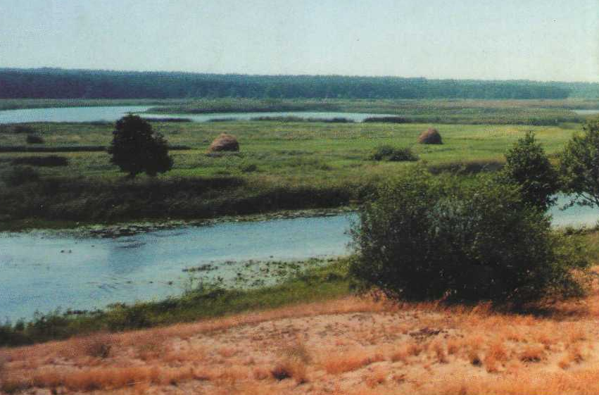
Після здобуття Україною незалежності відбулися зміни і в житті села. Негативними явищами цього періоду стали: поява безробітних, скорочення приватного будівництва, зменшення кількості молодих сімей, новонароджених, а отже кількості школярів, животіння колгоспу. Та все ж село живе, працює. Збільшується кількість земельних угідь, що знаходяться в індивідуальному користуванні, поголів'я худоби, кількість здавачів сільськогосподарської продукції, поповнюються особисті підсобні господарства технікою.
Мал. 9. Чудова природа навколо рідного села.
А, головне, - жителі села залишаються добрими, чуйними, милосердними людьми, які бережуть, примножують і передають прийдешнім поколінням свою спадщину, те цілюще джерело, що живить село: традиції, звичаї, обряди, ремесла і промисли.
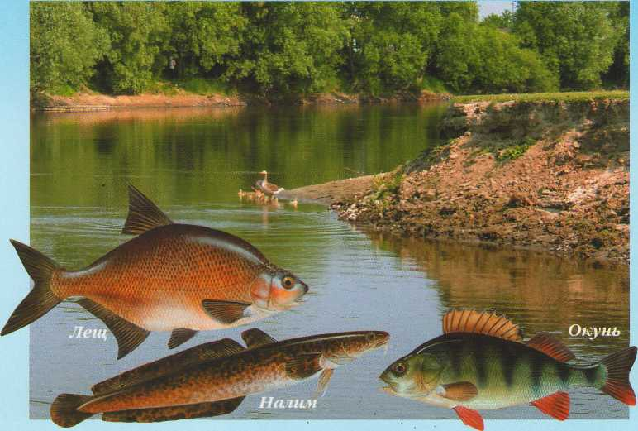
І хочеться вірити, що цей працелюбний, обдарований народ зуміє пройти через всі негаразди до нового кращого життя, створити багату, квітучу державу.

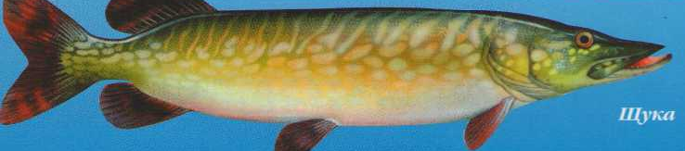
Мал.10. Багатства хоцунських вод.

